Module/môn: COM2032 – Quản trị Cơ sở dữ liệu với SQL Server | Số hiệu assignment: 1/1 | % điểm:  40 %
Người điều phối của FPT Polytechnic: | Ngày ban hành:
Bài assignment này đòi hỏi sinh viên phải dùng khoảng 20h làm để hoàn thành
Tương ứng với mục tiêu môn học: A, B, C, D

Gian lận là hình thức lấy bài làm của người khác và sử dụng như là mình làm ra. Hình thức đó bao gồm những hành động như: copy thông tin trực tiếp từ trang web hay sách mà không ghi rõ nguồn tham khảo trong tài liệu; gửi bài assignment làm chung như là thành quả cá nhân; copy bài assignment của các sinh viên khác cùng khóa hay khác khóa; ăn trộm hay mua bài assignment của ai đó và gửi lên như là sản phẩm mình làm ra. Những sinh viên bị nghi ngờ gian lận sẽ bị điều tra và nếu phát hiện là có gian lận thì sẽ phải chịu các mức phạt theo quy định của Nhà trường.

Mọi tài nguyên copy hay điều chế từ bất cứ nguồn nào (VD: Internet, sách) phải được đặt trong cặp dấu nháy kép và in nghiêng, với thông tin tham khảo đầy đủ về nguồn tài liệu.

Bài làm của bạn sẽ được đưa vào phần mềm kiểm tra gian lận. Mọi hình thức cố tình đánh lừa hệ thống phát hiện gian lận sẽ bị coi là Vi phạm quy định thi cử.

Quy định nộp bài assignment

- Một bản mềm kết quả bài làm assignment của bạn phải được upload trước nửa đêm (giờ địa phương) vào ngày hạn nộp. Quá hạn nộp hệ thống sẽ khóa lại và sinh viên không còn quyền nộp bài.
- Phiên bản upload lên cuối cùng sẽ được chấm điểm. Sinh viên có quyền upload đè file nhiều lần trước khi hết hạn nộp.
- Tất cả những file tài liệu văn bản phải để ở dạng file gốc chứ không file dạng file được xuất ra từ định dạng khác (ví dụ pdf được xuất từ doc). Không được gửi tài liệu văn bản dưới dạng ảnh chụp.
- Đối với bài assignment này bạn cũng phải đưa các bằng chứng hay sản phẩm khác vào trong file nén dạng zip và đặt tên dưới dạng <Tên đăng nhâp>_Assignment.zip (ví dụ: anhnnpt0005_Assignment.zip)

- Kích thước file cần tuân thủ theo giới hạn trên hệ thống nộp bài (thông thường là <50M).
- Hãy đảm bảo các file đươcc upload lên không bị nhiễm virus (điều này có thể dẫn đến file bị hệ thống xóa mất) và không đặt mật khẩu mở file. Nếu vi phạm những điều này, bài coi như chưa được nộp.
- Hãy chú ý xem thông báo sau khi upload để chắc chắn bài của bạn đã được nộp lên hệ thống chưa.
- Bạn không phải gửi lại file đề bài của assignment (file này).

Quy định đánh giá bài assignment

- Sinh viên không có bài assignment trên hệ thống sẽ bị 0 điểm bài assignment.
- Sau hạn nộp bài một tuần, sinh viên nộp muộn có quyền nộp đơn kiến nghị xin được chấp nhận gia hạn nộp. Hội đồng Nhà trường sẽ xét duyệt từng trường hợp. Nếu kiến nghị không được chấp nhận, bài giữ nguyên điểm 0. Nếu quá một tuần không có kiến nghị thì bài cũng sinh viên không nộp mặc nhiên nhận điểm 0.
- Ngay cả trường hợp bài của sinh viên bị phát hiện gian lận sau khi có điểm, sinh viên sẽ không được công nhận bài đó và chịu mức kỷ luật như quy định của Nhà trường.

========================

Assignment
Xây dựng và quản trị CSDL Quản lý nhà trọ cho thuê

Mục tiêu chi tiết | Sau bài Assignment này sinh viên sẽ biết cách:  - Thiết kế và cài đặt một CSDL quan hệ sử dụng SQL Server  - Sử dụng các tiện ích lập trình T-SQL ( Mã kịch bản, Stored Procedure, Giao dịch…) để thực hiện các yêu cầu thao tác và truy vấn dữ liệu của một ứng dụng thực tế.  - Làm việc với các kiểu dữ liệu và hàm thư viện.  - Bảo mật CSDL trên hệ quản trị cơ sở dữ liệu SQL Server.
Các công cụ cần có | - Chương trình Microsoft SQL Server 2008
Tài nguyên

- Sách giáo khoa
- CaseStudy

ĐẶT VẤN ĐỀ
Tham khảo
Trong thời đại công nghệ và cuộc sống bận rộn hiện nay. Việc tìm kiếm nhà trọ đang là vấn đề vô cùng khó khăn với các bạn sinh viên, và người đi làm, những người không thể bỏ thời gian để trực tiếp tìm kiếm.
Là một sinh viên công nghệ thông tin, bạn muốn xây dựng một Website nho nhỏ để giúp đỡ bạn bè và sinh viên trong trường có thể đăng tin và tìm kiếm thông tin nhà trọ cho thuê trong nội thành Hà Nội.
Cơ sở dữ liệu quản lý thông tin nhà trọ gồm các bảng cơ bản sau:
- Bảng LOAINHA lưu thông tin loại hình nhà trọ cho thuê (Ví dụ: Căn hộ trung cư, Nhà riêng, Phòng trọ khép kín….)
- Bảng NGUOIDUNG lưu toàn bộ thông tin các thành viên của Website. Những người dùng này có quyền đăng tin nhà trọ cho thuê, hoặc gửi comment đánh giá chất lượng của các nhà trọ được đăng tin. Các thông tin cơ bản được lưu trữ trong bảng này gồm:
  - Tên người dùng
  - Giới tính
  - Điện thoại
  - Địa chỉ: Bao gồm thông tin số nhà, tên đường, tên phường
  - Quận
  - Email
- Bảng NHATRO lưu thông tin nhà trọ cho thuê, gồm các thông tin cơ bản sau:
  - Loại hình nhà trọ cho thuê
  - Diện tích
  - Giá phòng
  - Địa chỉ: Bao gồm thông tin số nhà, tên đường, tên phường
  - Quận
  - Mô tả phòng trọ
  - Ngày đăng tin
  - Người liên hệ: Là thành viên của Website được lưu trong bảng NGUOIDUNG

- Bảng DANHGIA lưu thông tin đánh giá chất lượng nhà trọ. Gồm các thông tin cơ bản sau:
  - Người đánh giá: Là thành viên của Website được lưu trong bảng NGUOIDUNG
  - Nhà trọ được đánh giá chất lượng
  - LIKE/DISLIKE: Người dùng thích hay không thích nhà trọ này
  - Nội dung đánh giá
- Đây là các bảng với các trường dữ liệu cơ bản cần phải có khi làm bài Assignment này. Sinh viên có thể thiết kế lại CSDL, mở rộng, tách, thêm bảng hoặc thêm các trường dữ liệu nếu thấy cần thiết nhưng phải đảm bảo CSDL đáp ứng được các yêu cầu bên dưới.
Chú ý: Việc thiết kế thêm bảng hoặc thêm các trường dữ liệu phù hợp sẽ được đánh giá cao và là một tiêu chí để cộng điểm cho sinh viên.

YÊU CẦU
Y1. YÊU CẦU THIẾT KẾ VÀ CÀI ĐẶT CSDL
- Dựa trên mô tả bài toán, sinh viên xây dựng thiết kế lược đồ CSDL cho bài toán và tiến hành cài đặt CSDL trên SQL Server thỏa mãn các yêu cầu sau:

- Cơ sở dữ liệu phải được đặt tên với định dạng sau QLNHATRO_<Tên đăng nhập SV>.
- Thiết kế CSDL phải đảm bảo:
- Đầy đủ liên kết giữa các bảng
- Kiểu dữ liệu và độ dài trường dữ liệu phải phù hợp, tốn ít dung lượng bộ nhớ và hỗ trợ Tiếng Việt với các trường cần thiết.
- Có ràng buộc CHECK dữ liệu cho các trường cần thiết.
- Thiết lập thuộc tính NULL/NOT NULL cho các cột một cách phù hợp

Y2. YÊU CẦU VỀ BỘ DỮ LIỆU MẪU
- Sinh viên tiến hành nhập liệu cho các bảng.
- Yêu cầu về số lượng bản ghi:
  - Bảng LOAINHA phải có tối thiểu 3 bản ghi
  - Các bảng còn lại phải có tối thiểu 10 bản ghi
Lưu ý: Dữ liệu nhập vào các bảng phải có ý nghĩa thực tế, logic, đúng quy định về kiểu dữ liệu và đảm bảo có thể sử dụng để chạy thử tất cả các yêu cầu bên dưới đều trả về kết quả.

Xây dựng cơ sở dữ liệu
Các đối tượng cần quản lý:
  - LOẠI NHÀ TRỌ: các loại nhà cho thuê trọ.
  - NGƯỜI DÙNG: thành viên của hệ thống website, có thể đăng tin thuê nhà cũng như đánh giá các nhà trọ.
  - NHÀ TRỌ: thông tin nhà trọ cho thuê.
  - ĐÁNH GIÁ: đánh giá của các thành viên về nhà trọ.

Sơ đồ thực thể liên kết
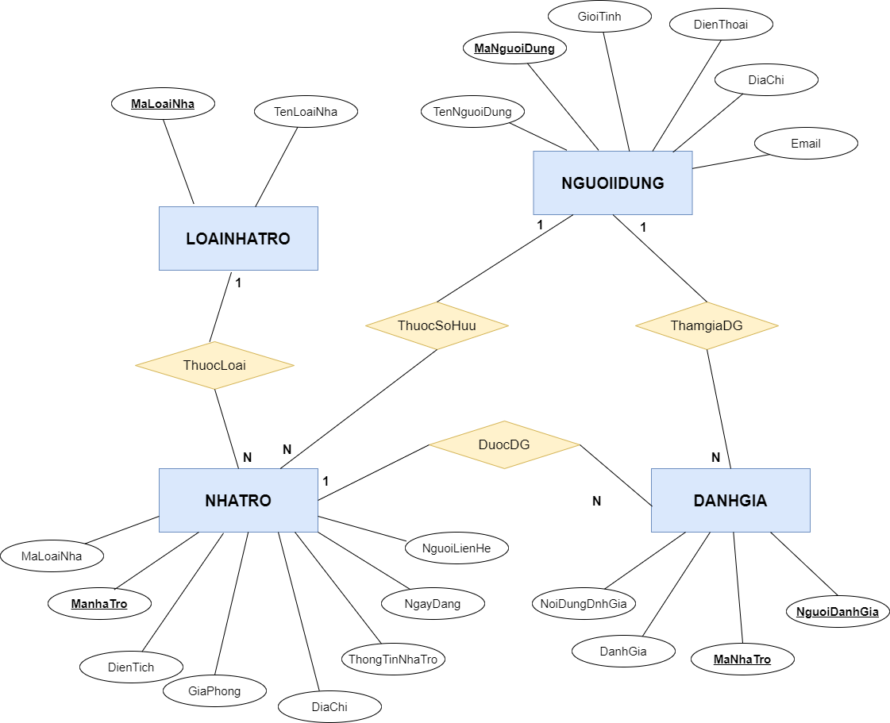

  - Cơ sở dữ liệu sau khi chuẩn hóa

    - LOAINHA: MaLoaiNha, TenLoaiNha.
    - NGUOIDUNG: MaNguoiDung, TenNguoiDung, GioiTinh, DienThoai, DiaChi, Email.
    - NHATRO: MaNhaTro, MaLoaiNha, DienTich, GiaPhong, DiaChi, ThongTinNhaTro, NgayDang, NguoiLienHe.
    - DANHGIA: MaNhaTro, NguoiDanhGia, DanhGia, NoiDungDanhGia.

- Đây là các bảng với các trường dữ liệu cơ bản cần phải có khi làm bài Assignment này. Sinh viên có thể thiết kế lại CSDL, mở rộng, tách, thêm bảng hoặc thêm các trường dữ liệu nếu thấy cần thiết nhưng phải đảm bảo CSDL đáp ứng được các yêu cầu của bài toán.
Chú ý: Việc thiết kế thêm bảng hoặc thêm các trường dữ liệu phù hợp sẽ được
đánh giá cao và là một tiêu chí để cộng điểm.
- Thiết kế CSDL phải đảm bảo:
  - Đầy đủ liên kết giữa các bảng
  - Kiểu dữ liệu và độ dài trường dữ liệu phải phù hợp, tốn ít dung lượng bộ nhớ và hỗ trợ Tiếng Việt với các trường cần thiết.
  - Có ràng buộc CHECK dữ liệu cho các trường cần thiết.
  - Thiết lập thuộc tính NULL/NOT NULL cho các cột một cách phù hợp
  - Chi tiết thiết kế bảng trong CSDL (Dùng cho HQT CSDL SQL Server) (Đây là 1 gợi ý, SV có thể có dùng các kiểu dữ liệu khác nếu thấy phù hợp)
- LOAINHA:

Tên trường | Kiểu dữ liệu | Ràng buộc | Mô tả
MaLoaiNha | int | PK, Not null | Mã loại nhà
TenLoaiNha | nvarchar(50) | Not null | Tên loại nhà

- NGUOIDUNG:

Tên trường | Kiểu dữ liệu | Ràng buộc | Mô tả
MaNguoiDung | int | PK, Not null | Mã người dùng
TenNguoiDung | nvarchar(50) | Not null | Tên người dùng
GioiTinh | bit | Not null | Giới tính
DienThoai | varchar(20) | Not null | Điện thoại
DiaChi | nvarchar(50) | Not null | Địa chỉ
Quan | nvarchar(20) | Not null | Quận
Email | varchar(50) |  | Email

- NHATRO:

Tên trường | Kiểu dữ liệu | Ràng buộc | Mô tả
MaNhaTro | int | PK, Not null | Mã nhà trọ
MaLoaiNha | int | FK, Not null | Mã loại nhà
DienTich | float | Not null DienTich >= 0 | Diện tích
GiaPhong | money | Not null  GiaPhong >= 0 | Giá phòng
DiaChi | nvarchar(50) | Not null | Địa chỉ
Quan | nvarchar(20) | Not null | Quận
ThongTinNhaTro | nvarchar(50) |  | Thông tin nhà trọ
NgayDang | date | Not null | Ngày đăng tin
MaNguoiDung | int | FK, Not null | Mã người liên hệ

- DANHGIA:

Tên trường | Kiểu dữ liệu | Ràng buộc | Mô tả
MaNhaTro | PK,FK int | Not null | Mã nhà trọ
MaNguoiDung | PK,FK int | Not null | Mã người đánh giá
DanhGia | bit | Not null | Đánh giá
NoiDungDanhGia | nvarchar(50) |  | Thông tin đánh giá

Ta tiến hành cài đặt CSDL lên SQL Server
  - Tạo Database: QuanLyNhaTro
  - Tạo các Table với các ràng buộc như thiết kế trên
  - Tạo Diagram của CSDL vừa tạo trong SQL Server

use master
go
drop database MASV_HOTEN_NHATRO
go
create database MASV_HOTEN_NHATRO
GO
use MASV_HOTEN_NHATRO
go
--1 tạo bảng LOAINHA
create Table LOAINHA
(
MaLoaiNha int identity(1,1) primary key,
TenLoaiNha nvarchar(50) not null
)
go
--2. bảng NGUOIDUNG
create table NGUOIDUNG
(
MaNguoiDung int identity(1,1) primary key,
TenNguoiDung nvarchar(50) not null,
GioiTinh bit not null,
DienThoai varchar(15) not null,
diachi nvarchar(50) not null,
Quan nvarchar(20),
Email varchar(30)
)
go
--3. bảng NHATRO
create table NHATRO
(
MaNhaTro int identity(1,1) primary key,
MaLoaiNha int references LOAINHA(MaLoaiNha),
DienTich float check(DienTich>0) not null,
GiaPhong int check(GiaPhong>0) not null,
DiaChi nvarchar(50) not null,
Quan nvarchar(20),
MoTa nvarchar(100) not null,
NgayDangTin date not null,
MaNguoiDung int references NGUOIDUNG(MaNguoiDung)
)
go
--4. tạo bảng DANHGIA
create table DANHGIA
(
MaNguoiDung int references NGUOIDUNG(MaNguoiDung),
MaNhaTro int references NHATRO(MaNhaTro),
DanhGia bit not null,
NoiDungDanhGia nvarchar(100) not null
primary key(MaNguoiDung, MaNhaTro)
)
go
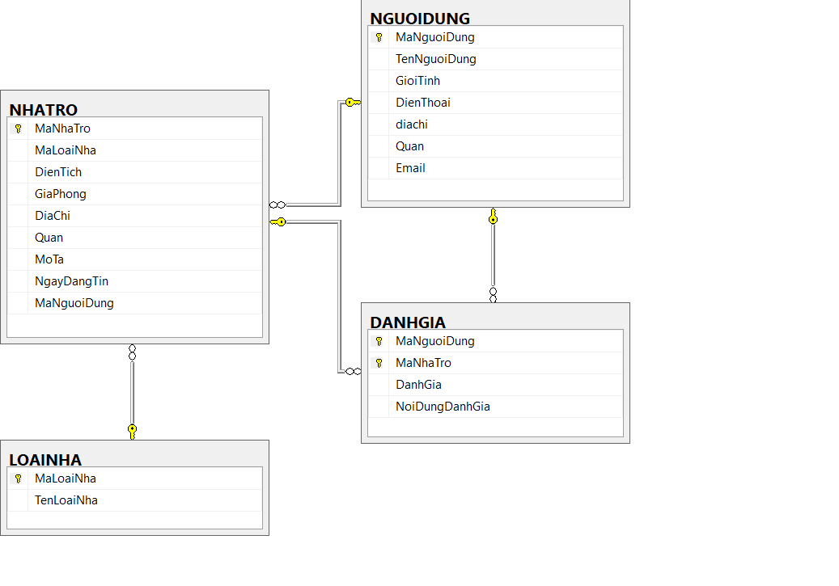

Diagram của cơ sở dữ liệu

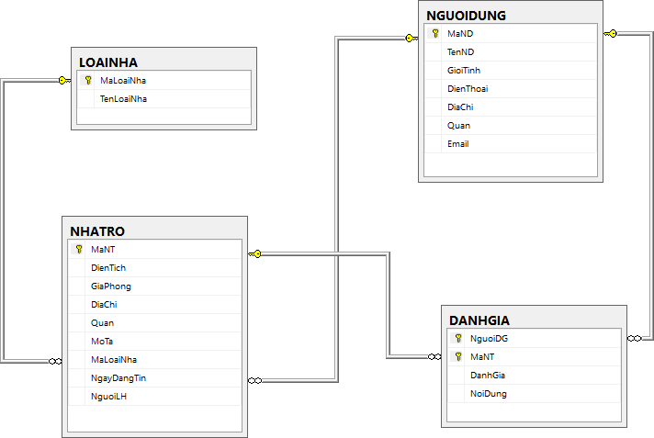

- Xây dựng bộ dữ liệu mẫu

- Sinh viên tiến hành nhập liệu cho các bảng.
- Yêu cầu về bộ dữ liệu mẫu:
  - Bảng LOAINHA phải có tối thiểu 3 bản ghi
  - Các bảng còn lại phải có tối thiểu 10 bản ghi
- Các bảng có ràng buộc khóa ngoại phải nhập cho bảng tham chiếu trước, bảng chứa khóa ngọai nhập sau.
Lưu ý: Dữ liệu nhập vào các bảng phải có ý nghĩa thực tế, logic, đúng quy định về kiểu dữ liệu và đảm bảo có thể sử dụng để chạy thử tất cả các yêu cầu ở các phần sau đều trả về kết quả.

Sinh viên trình bày kết quả các nội dung đã làm trong báo cáo.
use master
go
drop database masv_hoten_NHATRO
go
create database masv_hoten_NHATRO
GO
use masv_hoten_NHATRO
go

create table LOAINHATRO
(
MaLoaiNha int identity(1,1) primary key,
TenLoaiNha nvarchar(50) not null
)
go
create table NGUOIDUNG
(
MaNguoiDung int identity(1,1) primary key,
TenNguoiDung nvarchar(50) not null,
GioiTinh bit not null,
DienThoai varchar(15) not null,
DiaChi nvarchar(50) not null,
Email varchar(50) not null
)
go
create table NHATRO
(
MaNhaTro int identity(1,1) primary key,
MaLoaiNha int references LOAINHATRO(MaLoaiNha),
DienTich float check(DienTich>0) not null,
GiaPhong int check(GiaPhong>0) not null,
DiaChi nvarchar(50) not null,
ThongTinNhaTro nvarchar(50) not null,
NgayDang date not null,
MaNguoiDung int references NGUOIDUNG(MaNguoiDung)
)
go

Create table DANHGIA
(
MaNhaTro int references NHATRO(MaNhaTro),
MaNguoiDung int references NGUOIDUNG(MaNguoiDung),
DanhGia bit,
NoiDungDanhGia nvarchar(50),
primary key (MaNhaTro, MaNguoiDung)
)
go

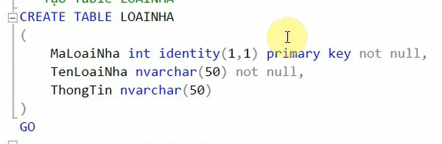

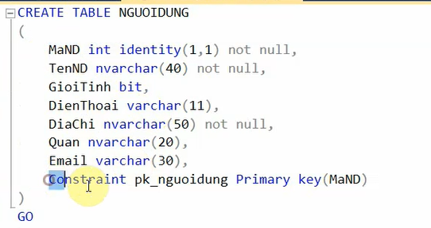

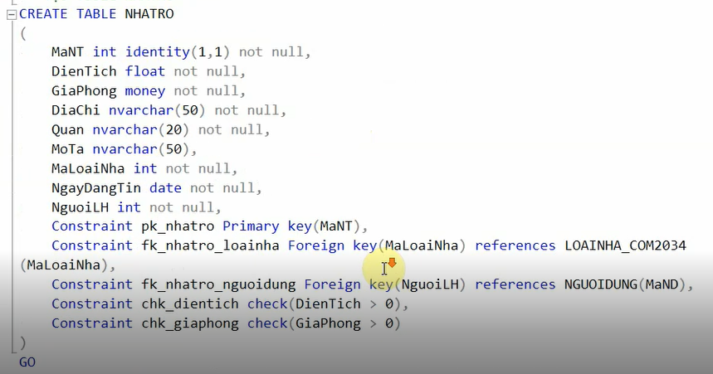

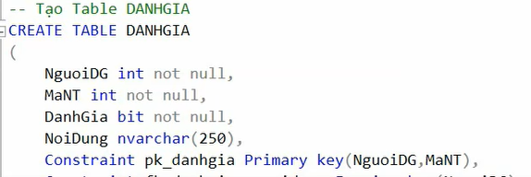

End giai đoạn 1.

Y3. CÁC YÊU CẦU VỀ CHỨC NĂNG
- Thêm thông tin vào các bảng
- Tạo ba Stored Procedure (SP) với các tham số đầu vào phù hợp.
  - SP thứ nhất thực hiện chèn dữ liệu vào bảng NGUOIDUNG
  - SP thứ hai thực hiện chèn dữ liệu vào bảng NHATRO
  - SP thứ ba thực hiện chèn dữ liệu vào bảng DANHGIA

Yêu cầu đối với các SP: Trong mỗi SP phải kiểm tra giá trị các tham số đầu vào. Với các cột không chấp nhận thuộc tính NULL, nếu các tham số đầu vào tương ứng với chúng không được truyền giá trị, thì không thực hiện câu lệnh chèn mà in một thông báo yêu cầu người dùng nhập liệu đầy đủ.
- Với mỗi SP, viết hai lời gọi. Trong đó, một lời gọi thực hiện chèn thành công dữ liệu, và một lời gọi trả về thông báo lỗi cho người dùng.

Truy vấn thông tin
- Viết một SP với các tham số đầu vào phù hợp. SP thực hiện tìm kiếm thông tin các phòng trọ thỏa mãn điều kiện tìm kiếm theo: Quận, phạm vi diện tích, phạm vi ngày đăng tin, khoảng giá tiền, loại hình nhà trọ.
SP này trả về thông tin các phòng trọ, gồm các cột có định dạng sau:
  - Cột thứ nhất: có định dạng ‘Cho thuê phòng trọ tại’ + <Địa chỉ phòng trọ>
+ <Tên quận/Huyện>
  - Cột thứ hai: Hiển thị diện tích phòng trọ dưới định dạng số theo chuẩn Việt Nam + m2. Ví dụ 30,5 m2
  - Cột thứ ba: Hiển thị thông tin giá phòng dưới định dạng số theo định dạng chuẩn Việt Nam. Ví dụ 1.700.000
  - Cột thứ tư: Hiển thị thông tin mô tả của phòng trọ
  - Cột thứ năm: Hiển thị ngày đăng tin dưới định dạng chuẩn Việt Nam.
Ví dụ: 27-02-2012
  - Cột thứ sáu: Hiển thị thông tin người liên hệ dưới định dạng sau:
    - Nếu giới tính là Nam. Hiển thị: A. + tên người liên hệ. Ví dụ A. Thắng
    - Nếu giới tính là Nữ. Hiển thị: C. + tên người liên hệ. Ví dụ C. Lan
  - Cột thứ bảy: Số điện thoại liên hệ
  - Cột thứ tám: Địa chỉ người liên hệ
- Viết hai lời gọi cho SP này

- Viết một hàm có các tham số đầu vào tương ứng với tất cả các cột của bảng NGUOIDUNG. Hàm này trả về mã người dùng (giá trị của cột khóa chính của bảng NGUOIDUNG) thỏa mãn các giá trị được truyền vào tham số.

- Viết một hàm có tham số đầu vào là mã nhà trọ (cột khóa chính của bảng NHATRO). Hàm này trả về tổng số LIKE và DISLIKE của nhà trọ này.
- Tạo một View lưu thông tin của TOP 10 nhà trọ có số người dùng LIKE nhiều nhất gồm các thông tin sau:
- Diện tích
- Giá
- Mô tả
- Ngày đăng tin
- Tên người liên hệ
- Địa chỉ
- Điện thoại
- Email
- Viết một Stored Procedure nhận tham số đầu vào là mã nhà trọ (cột khóa chính của bảng NHATRO). SP này trả về tập kết quả gồm các thông tin sau:
- Mã nhà trọ
- Tên người đánh giá
- Trạng thái LIKE hay DISLIKE
- Nội dung đánh giá

Xóa thông tin
  - Viết một SP nhận một tham số đầu vào kiểu int là số lượng DISLIKE. SP này thực hiện thao tác xóa thông tin của các nhà trọ và thông tin đánh giá của chúng, nếu tổng số lượng DISLIKE tương ứng với nhà trọ này lớn hơn giá trị tham số được truyền vào.
Yêu cầu: Sử dụng giao dịch trong thân SP, để đảm bảo tính toàn vẹn dữ liệu khi một thao tác xóa thực hiện không thành công.
  - Viết một SP nhận hai tham số đầu vào là khoảng thời gian đăng tin. SP này thực hiện thao tác xóa thông tin những nhà trọ được đăng trong khoảng thời gian được truyền vào qua các tham số.
Lưu ý: SP cũng phải thực hiện xóa thông tin đánh giá của các nhà trọ này.
Yêu cầu: Sử dụng giao dịch trong thân SP, để đảm bảo tính toàn vẹn dữ liệu khi một thao tác xóa thực hiện không thành công.

Y4. Yêu cầu quản trị CSDL
- Tạo hai người dùng CSDL.

  - Một người dùng với vai trò nhà quản trị CSDL. Phân quyền cho người dùng này chỉ được phép thao tác trên CSDL quản lý nhà trọ cho thuê và có toàn quyền thao tác trên CSDL đó
  - Một người dùng thông thường. Phân cho người dùng này toàn bộ quyền thao tác trên các bảng của CSDL và quyền thực thi các SP và các hàm được tạo ra từ các yêu cầu trên
- Kết nối tới Server bằng tài khoản của người dùng thứ nhất. Thực hiện tạo một bản sao CSDL.

MÔ TẢ SẢN PHẨM PHẢI NỘP

N1– File .mdf và .ldf của CSDL và toàn bộ các file .sql liên quan đến các yêu cầu từ Y1 đến Y3

N2– File báo cáo
Báo cáo gồm các nội dung sau
- Trình bày và giải thích cách thiết kế CSDL, các bảng, các cột.
- Trình bày và giải thích cách tạo và phân quyền người dùng.

N3- Video
File video quay toàn bộ thao tác thực hiện trong yêu cầu Y4
Yêu cầu: Sinh viên thay đổi tên máy tính là tên đăng nhập của mình và thực hiện quay video trên máy tính đó.

Đóng gói tất cả các sản phẩm trên thành một file nén theo định dạng COM203 _ <Tên đăng nhập SV>_ Assigment.zip để đưa lên hệ thống LMS theo yêu cầu của giảng viên. Lưu ý về cách đặt tên:
Ví dụ về cách đặt tên gói: COM2032_ TienTVPT03938_Assignment.zip

THANG ĐÁNH GIÁ

A  70%‐100%  (Thẩm mỹ, tối ưu hóa CSDL và truy vấn) | - Đáp ứng Y1.2  - Các file .sql có format sáng sủa, rõ ràng.  - Stored Procedure có thêm các đoạn kiểm tra lỗi, ngoại  lệ, ràng buộc CHECK của các cột một cách phù hợp  - Các mã kịch bản tạo Stored Procedure, View có kiểm tra  sự tồn tại của SP trước khi tạo.  - Các câu lệnh truy vấn tối ưu.
B  60%‐69%  (Hoàn thiện toàn bộ chức năng của bài toán và yêu cầu quản trị CSDL) | - Đáp ứng Y3.3, Y4
C  50%‐59%  (Tạo CSDL và nhập liệu Hòan thiện các chức năng thêm và truy vấn thông tin) | - Đáp ứng Y1.1, Y2  - 1 đ: Đáp ứng Y3.1, Y3.2
Trượt  <50% | - Không đóng gói theo yêu cầu  - Thiếu một trong các sản phẩm N1, N2

